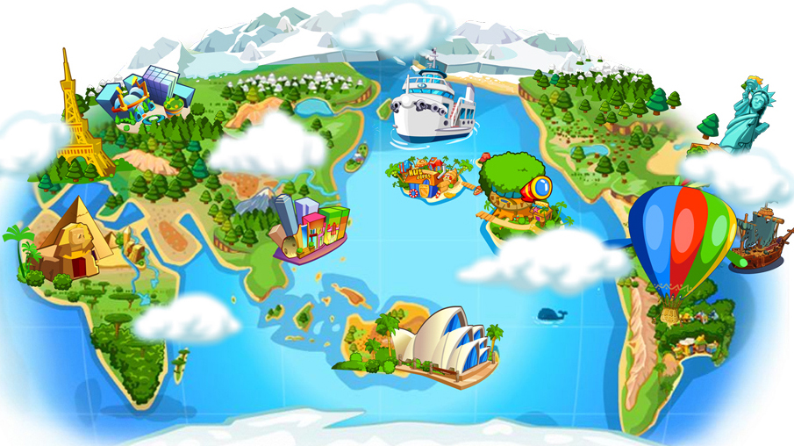

**Методические рекомендации для родителей**

**(старший дошкольный возраст)**

**«Летние путешествия»**

**12.08 – 20.08.2020 г.**

Путешествия летом можно организовывать, находясь недалеко от дома или даже не выходя из дома. Предлагаем Вам отправиться в путешествия с детьми по следующим маршрутам:

- «Мир здоровья»

- «Водный мир»

- «Лесное путешествие»

- «Огородники»

Начинать путешествие лучше всего с беседы по темам «Что такое лес», «Правила поведения в лесу», «Вода вокруг нас», «Вода – это жизнь»,  «Водные обитатели», **«Для чего растению семена?», «Овощи», «Тепло, свет, вода - овощей лучшие друзья»,** «Микробы полезные и вредные», «Здоровый образ жизни», «Спорт и здоровье», «Солнце, воздух и вода – наши лучшие друзья».

Следующим «пунктом» путешествия будет наблюдение. Наблюдение – это такой вид деятельности, который можно проводить бесконечно, ведь дети только начинают познавать мир. У них возникает много вопросов, эмоций, впечатлений. Наблюдаем за водой, деревьями, растениями, животными, различными природными явлениями. Наблюдения обязательно сопровождаются беседой, описанием, личными впечатлениями.

Итак, побеседовали, понаблюдали, обследовали и приступаем к практике. Начинаем опыты и эксперименты. «Как разносятся семена», «**Рассматривание семян через лупу»,** «Посадка морковки (или любого другого растения)», **«Наблюдение за ростом растения в благоприятных и неблагоприятных условиях»,** «Моем руки с мылом и без мыла», «Вода прозрачная», «У воды нет цвета, вкуса и запаха», «Вода жидкая», «Вода не имеет формы», «В воде не все вещества растворяются», «Вода, растворяя вещества, приобретает их вкус, цвет, запах», «Вода бывает тёплой, холодной и горячей», «Пар – это тоже вода», «Лёд – твёрдая вода, тает в тепле”. Выслушайте ребёнка, проведите предложенные им эксперименты, не забывая соблюдать при этом правила безопасности. Если опыт небезопасен, объясните это ребёнку в доступной форме.

Переходим к творчеству и рукоделию. Занимаемся конструированием, аппликацией, рисованием, лепкой традиционными и нетрадиционными способами. Музыка, литература, спорт – отличные помощники. В ходе работы слушаем музыку, сочиняем сказки, загадки, стихи, учим поговорки, пословицы, стихи и песни.

Желаем Вам незабываемых впечатлений!

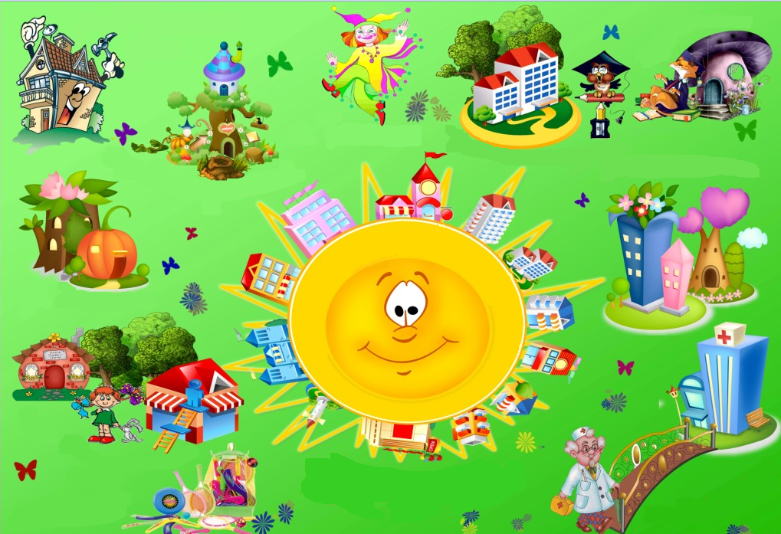

Игры и творчество по теме «Летние путешествия»

1. Беседы: «Что такое лес», «Правила поведения в лесу», «Вода вокруг нас», «Вода – это жизнь»,  «Водные обитатели», **«Для чего растению семена?», «Овощи и фрукты», «Тепло, свет, вода – растений лучшие друзья»,** «Микробы полезные и вредные», «Здоровый образ жизни», «Спорт и здоровье», «Солнце, воздух и вода – наши лучшие друзья», «Спасибо зарядке – здоровье в порядке», «Какую пользу приносят деревья», «Почему листья желтеют», «Зачем деревья сбрасывают листья», «Берегите лес», «Как нужно собирать березовый сок, чтобы не навредить природе».

2. Дидактические игры: «С какого дерева листок», «Найди дерево», «Деревья и плоды», «Найди детеныша дикого животного»,  «Найди насекомое по описанию», «Выбери насекомое», «Вершки и корешки», «Четвёртый лишний», «Чудесный мешочек», «Овощи и фрукты», «Узнай на вкус», «Культурные и дикорастущие», «Магазин», «Что сажают в огороде», «Большой – маленький», «Один – много», «Что где растёт?» «Собери растение», «Где чей дом», «Узнай рыбу по описанию», «Чей хвост (туловище, голова)», «Как появляется рыбка».

3. Сбор листьев, веток и коры растений для гербария.

4. Рисование, лепка, аппликация, конструирование, работа с природным и бросовым материалом: «Люблю березку русскую», «Березовая роща», «Лес», «Лес в опасности», «Водоёмы», «Озеро с камышами», «Рыбки в аквариуме», **«Наш лучок», «Ветки тополя», «Ветки березы», «Ветки сирени», «Петрушка», «Фасоль, горох, бобы», «Овощи на тарелке»**, «Мама, папа, я – спортивная семья», «Лесная полянка», «Подводное царство», «Жители подводного царства», «Микробы», «Дельфины», изготовление чесночниц, леек, горшочков для рассады растений.

5. Чтение художественной литературы: Г. Скребицкий «Березовый сок», М. Пришвин «Листопад», «Цветут березки», О. Скоролупова «Как деревья наряд меняли», А.Тараскин «Сколько знаю я дождей», Т. Жиброва «Ручеёк», Б. Заходер «Что случилось с рекой», Т. Маршалова «Капля дождевая», Е. Андреева «Алёшка и снежок», В. Иванова «Трудолюбивая вода», В. Фетисов «Речка зимой», Е. Стеквашова «Моряк», **отрывок из сказки Дж. Родари «Приключения Чиполлино», народные сказки «Репка», «Вершки и корешки», «Пых», «Колосок», К. Чуковский «Краденое солнце», Е. Бехлерова «Капустный лист», Ю.Тувим «Овощи», заучивание стихотворения «Ох, уж этот злющий лук», А. Барто «Огуречик, огуречик»,** В. Катанов «Грибы», К. Чуковский «Мойдодыр», А. Глебова «Камешки», Г. Снегирёв «Маленькое чудовище», «Колюшка-храбрюшка», «Осьминожек».

6. Подвижные игры: «Пройди через речку по мостику», «Ручеёк», «Болото: с кочки на кочку», «Солнышко и дождик», «Разгрузи машину», «Собери урожай», «Сортируем овощи», «Урожай».

7. Прослушивание аудиозаписей: из цикла «Звуки природы», детские песенки «Дождь в ладошках», «Синяя вода», «Облака – белогривые лошадки».

8. Исследования воды.

*Свойства воды*

Вода - прозрачная жидкость, без цвета, запаха, вкуса, не имеет формы, текучая, растворяет в себе соли и газы. В твёрдом состоянии называется льдом ли снегом, а в газообразном — паром.

*Влияние воды на жизнь*

Из-за воды, планета Земля из космоса, кажется голубой. Но на нашей планете очень много солёной воды в морях и океанах, однако, для жизни человеку нужна пресная вода, раньше люди использовали воду из ближайших рек и озёр, родников и даже просто дождевую. Но люди загрязняют воду, землю и воздух вредными отходами производства, поэтому теперь не вся пресная вода пригодна для питья, а только та, которую мы научились специально очищать. Запасы пресной воды на Земле ограничены, её необходимо беречь и не загрязнять вредными отходами, потому что они ухудшают качество пресной воды, плохая вода отравляет животных и растения. Многие виды попросту вымирают, потому, что не могут жить, используя такую воду. Во всём мире люди борются за чистоту окружающего мира, чтоб сохранить жизнь на земле, основой которой является вода.

*Что может вода*

Мы знаем, что вода может растворять соли а, что происходит с краской, для этого возьмём бокал и заполним его на 1/3 водой, насыпаем туда ложку соды и размешиваем, сода, как мы уже знаем, растворилась, теперь наливаем в воду несколько капель краски, вода окрасилась, значит, и краска тоже растворилась. Теперь наливаем в бокал масла и перемешиваем, но масло осталось на поверхности. А теперь добавим немного лимонной кислоты и посмотрим, что получится.

*Замерзание воды*

Вот так вода замерзает, превращаясь в кристаллы. Берём обыкновенные мыльные пузыри и выдуваем пузырь на лёд, остывая он, сначала, покрывается мелкими кристаллами, а потом застывает полностью. Этот опыт нам показывает, что при низких температурах вода замерзает.

9. Сюжетно-ролевые игры: «На даче», «Овощной магазин», «Огород», «Семья», «Путешествие на Север», «Путешествие на море», «Путешествие в пустыню», «Идём в лес за грибами и ягодами», «Занимаемся спортом в детском саду», «Аптека», «Поликлиника».